Рассмотрено на  Методической комиссии  Протокол №8 от 26.04.13  __________________  Пред. Даутова И.А. | Контрольный срез  за 2 полугодие  по предмету: «Технология плотничных работ»  гр. 220 | «Утверждаю»  Зам.директора  ГБОУ НПО ПУ № 80  Столярская Л.А.  ___________________
Выберите нужный ответ, их может быть несколько.
1. Что такое опалубка? ____________________________________________________________________________________________________________________
2. Для чего устанавливают опалубку:
А) для фундаментов, б) для колонн, в) для балок и прогонов,
г) для стен, д) для окон, е) для крыш.
3. Что называют срубом?
А) систему стен из брёвен, связанных между собой в одно целое,
Б) систему стен из панелей заводского изготовления,
В) систему стен из каркасных рам,
4. Из чего состоят щиты перекрытий?
А) палуба и черепные бруски,
Б) доски пола и балка.
5. Назовите виды кровельных материалов:
А) линолеум, Б) металлочерепица,
В) стальные листы, Г) асбестоцементные плиты ( шифер),
Д) паркет.
Критерии оценок: «5» - 5 правильных ответов
«4» - 4 правильных ответов
«3» - 3 правильных ответов

Рассмотрено на  Методической комиссии  Протокол №8 от 26.04.13  __________________  Пред. Даутова И.А. | Контрольный срез  за 2 полугодие  по предмету: «Технология отделочных работ»  гр. 220 | «Утверждаю»  Зам.директора  ГБОУ НПО ПУ № 80  Столярская Л.А.  ___________________
- Какие вы знаете виды поверхностей:
а)деревянная; б) кирпичная; в)песчаная; г) бетонная; д)металлическая; е) угольная.
- Каким инструментом можно грунтовать поверхность:
а) кистью, б) кельмой, в) валиком, г) полутёрком, д) краскопультом.
- Подчеркните материалы, применяемые для заделки трещин:
Гипс, краска, алебастр, герметик, шпаклёвка, раствор цементный.
- Назовите виды обоев:
А)___________________ б) ______________________ в)________________
Г)___________________д)______________________е)__________________
- Из чего состоит строительный раствор:
А) вяжущее; б) мел; в) вода; д) заполнитель.
- Вставьте пропущенное слово:
Жирный раствор – это раствор, где преобладает больше _____________.
- Что добавляют в раствор для быстрого твердения:
А) цемент; б) гипс; в) глину.
- Из приведённого списка выберите инструменты, применяемые для работы со штукатурным раствором:
А) долото б) зубило в) кельма
г) молоток д) отвес у) ножовка
ж) сокол з) тёрка и) стамеска
к) правило л) полутёрок м) кисть
н) уровень о) шпатель

- Укажите окрасочные составы, относящиеся к неводным:
А) лак б) вода в) эмаль г) алкидная краска
Д) цементная краска е) клеевая краска
- Назовите материалы для неводных грунтовок:
А) клей б) олифа в) цемент

- Жидкие обои – это
А) раствор б) краска в) клей

- Клей для оклеивания бумажными обоями:
А) ПВА б) КМЦ в) канцелярский

- Назовите приспособления для механизированной окраски поверхностей: _______________________________________________________________________________________________________________________________________________________________________________________

Контрольный срез по специальному предмету
«Технология отделочных работ» для учащихся 1 курса
Вариант № 2
- Укажите окрасочные составы, относящиеся к водным составам:
А) лак б) вода в) эмаль г) алкидная краска
Д) цементная краска е) клеевая краска
- Подчеркните материалы, применяемые для заделки трещин:
Гипс, краска, алебастр, герметик, шпаклёвка, раствор цементный.
- Назовите приспособления для механизированной окраски поверхностей: __________________________________________________________________________________________________________________________________
- Из чего состоит строительный раствор:
А) вяжущее; б) мел; в) вода; д) заполнитель.
- Вставьте пропущенное слово:
Жирный раствор – это раствор, где преобладает больше ___________________.
- Какие вы знаете виды поверхностей:
а)деревянная; б) кирпичная; в)песчаная; г) бетонная; д)металлическая; е) угольная.
- Из приведённого списка выберите инструменты, применяемые для работы со штукатурным раствором:
А) долото б) зубило в) кельма
г) молоток д) отвес у) ножовка
ж) сокол з) тёрка и) стамеска
к) правило л) полутёрок м) кисть
н) уровень о) шпатель
- Каким инструментом можно грунтовать поверхность:
а) кистью, б) кельмой, в) валиком, г) полутёрком, д) краскопультом.

- Назовите материалы для неводных грунтовок:
А) клей б) олифа в) цемент

- Жидкие обои – это
А) раствор б) краска в) клей

- Назовите виды обоев:
А)___________________б)______________________в)_________________
Г)___________________д)______________________е)__________________
- Клей для оклеивания бумажными обоями:
А) ПВА б) КМЦ в) канцелярский

- Назовите индивидуальные средства защиты:

А) спец.одежда
Б) головной убор
В) инструменты
Г) перчатки
Д) защитные очки

Рассмотрено на  Методической комиссии  Протокол №_______  от _______________  __________________  Пред. Даутова И.А. | Контрольный срез  за 2 полугодие  по предмету: МДК.02.03.  «Оборудование и технология плотничных работ»  гр. 211-212 | «Утверждаю»  Зам.директора  ГБОУ НПО ПУ № 80  Столярская Л.А.  ___________________
Выберите нужный ответ, их может быть несколько.
- Назовите оборудование для заточки инструментов: _________________________________________________________________________.
- Назовите операции при подготовке пил к работе: А) __________; Б) _____________; В) ______________.
- Какое вы знаете оборудование для строгания? ________________________________________________________________________________________________________________________________________________________.
- Какое вы знаете оборудование для сверления? _________________________________________________________
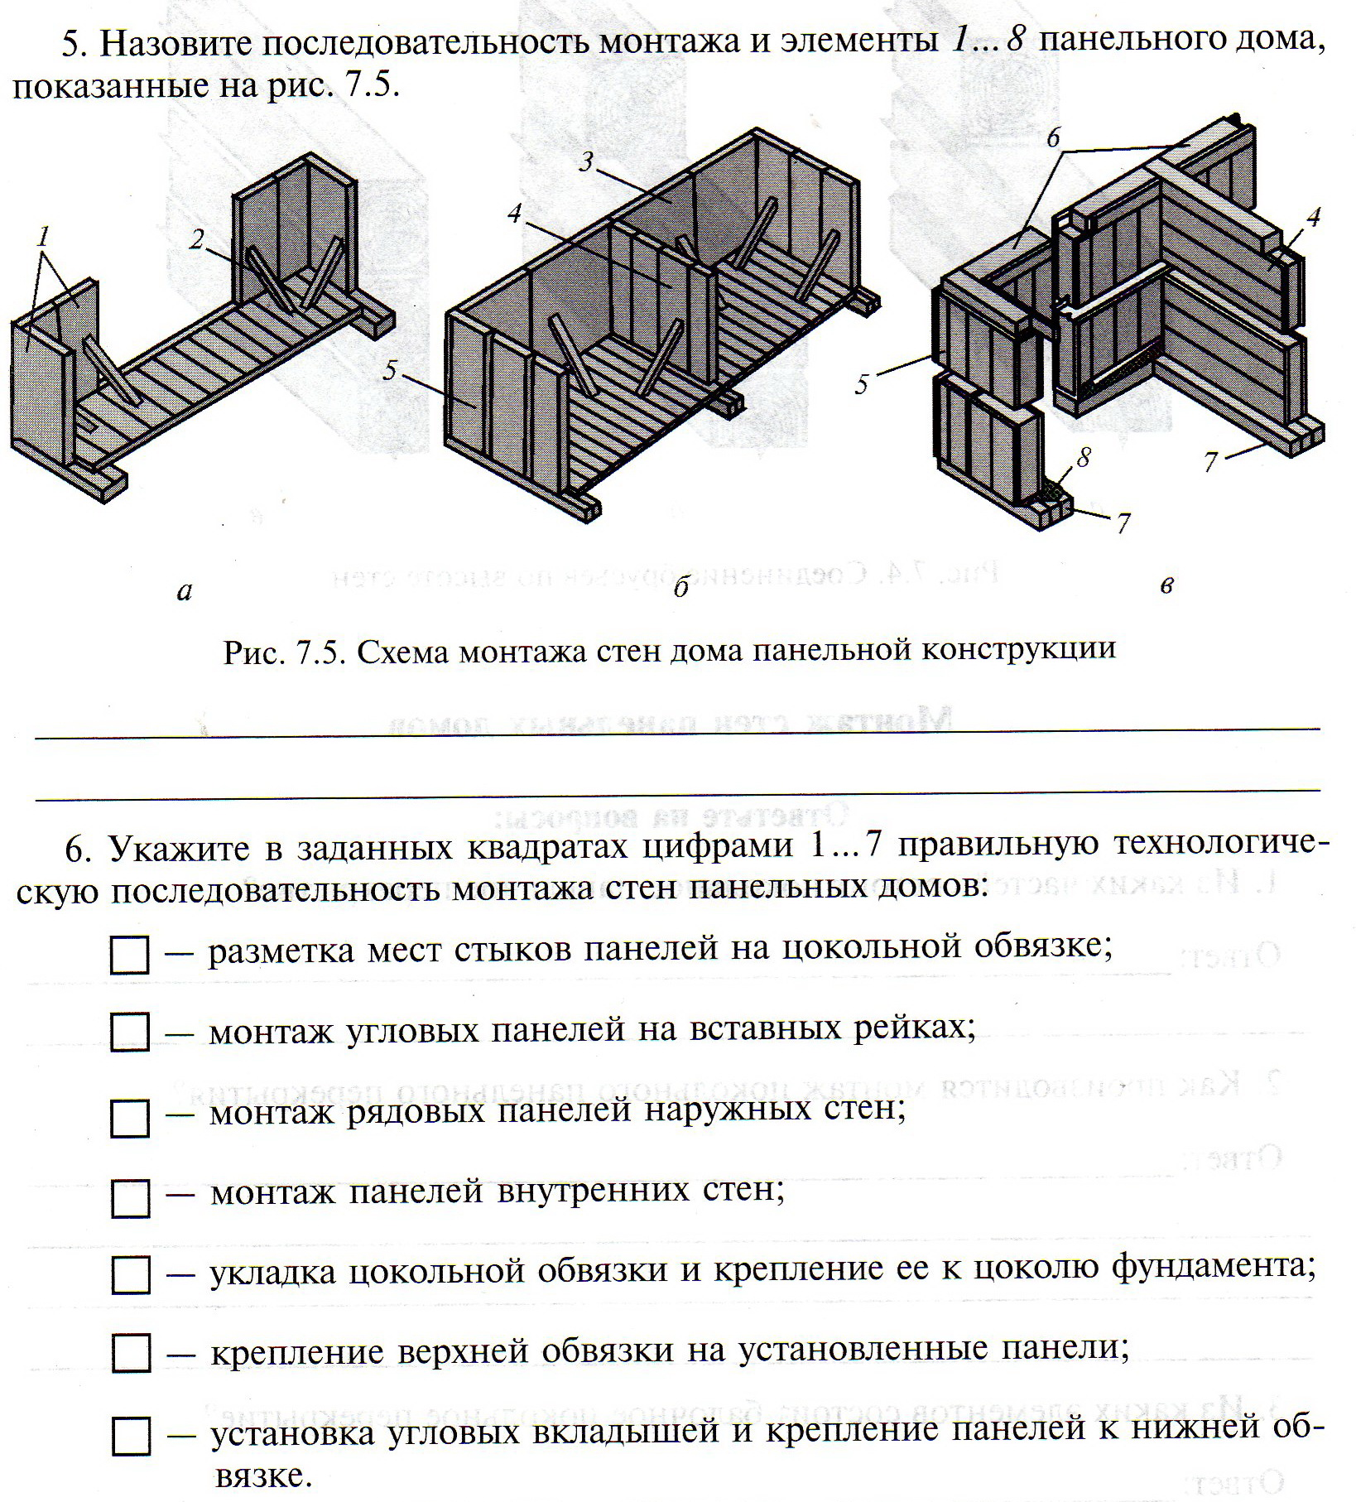

- Перечислите монтажное оборудование: _________________________________________________________.
- Назовите виды деревянных домов: _________________________________________________________.
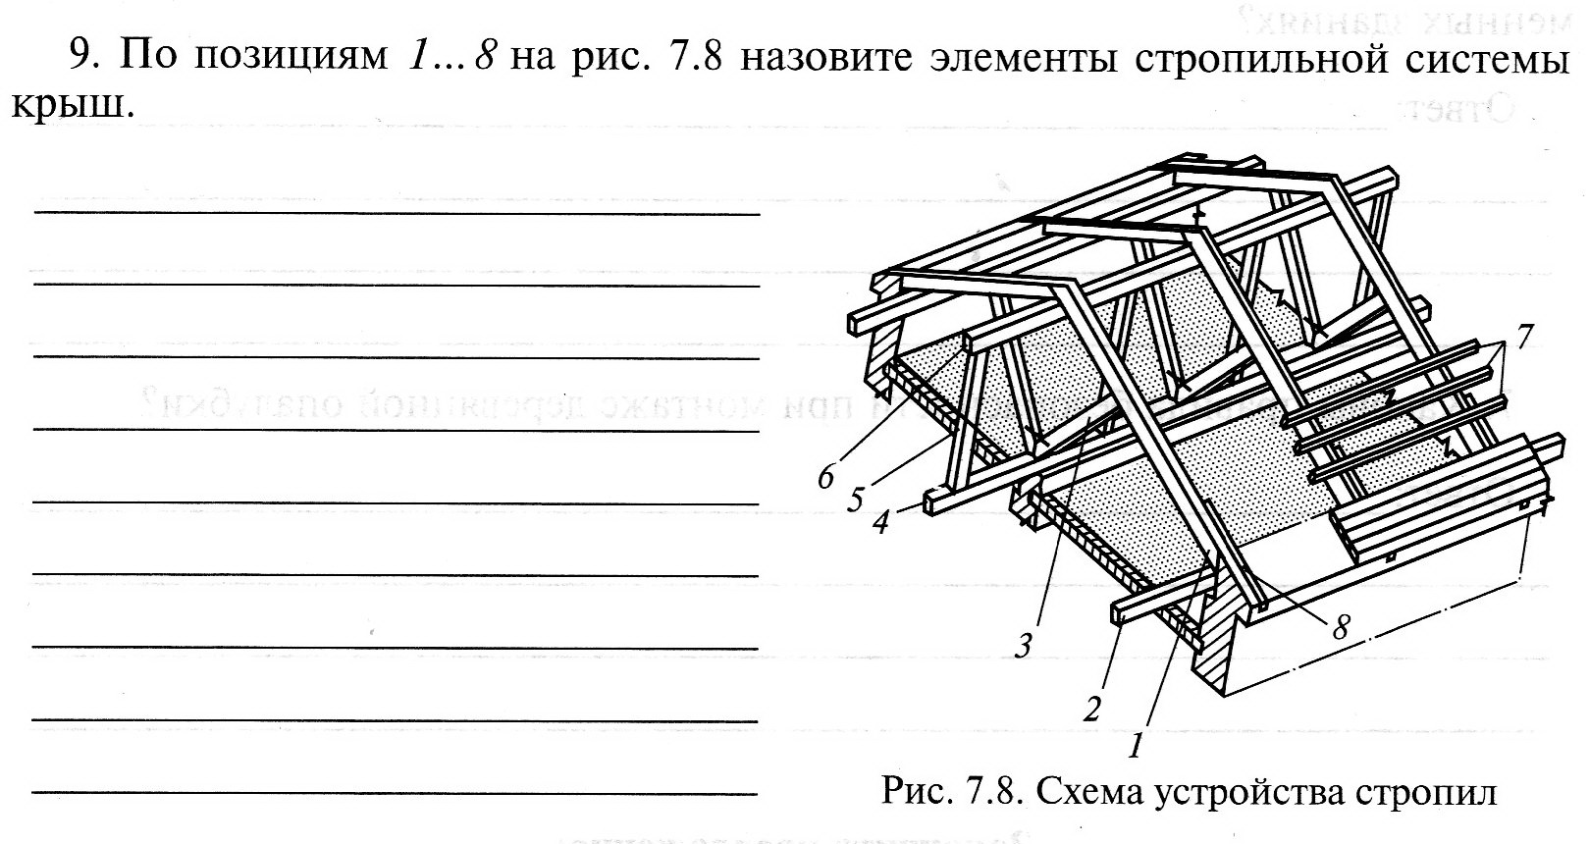

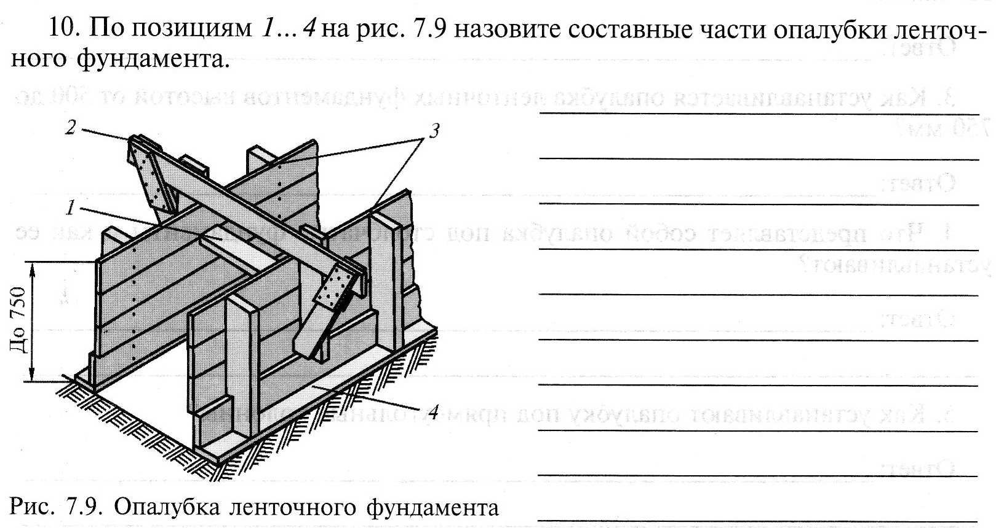

- Назовите виды перегородок: _____________________________________________.
__________________________________________________________________________.
- Что такое опалубка? ________________________________________________________________________
- Для чего устанавливают опалубку:
А) для фундаментов, б) для колонн, в) для балок и прогонов,
г) для стен, д) для окон, е) для крыш.
Критерии оценок: 13 правильных ответов-«5», 11-12 ответов-«4», 8-10 ответов-«3».
Рассмотрено на  Методической комиссии  Протокол №_______  от _______________  __________________  Пред. Даутова И.А. | Контрольный срез  за 2 полугодие  по предмету: МДК.01.04.  «Технология эксплуатации конструктивных элементов здания из различных материалов»  гр. 109-110 | «Утверждаю»  Зам.директора  ГБОУ НПО ПУ № 80  Столярская Л.А.  ___________________
Выберите нужный ответ, их может быть несколько.
- Выберите, какие виды работ выполняет столяр-плотник на строительстве:
Клеит обои, вставляет стекло в рамы, красит стены, вставляет оконные блоки, строит деревянные дома, настилает полы, вставляет дверные блоки, собирает и разбирает опалубку, устанавливает перегородки, перекрытия, крыши.
- Самый распространённый способ обработки древесины:
а) гнутьё: б) прессование; в) резание.
- Назовите инструмент с несколькими резцами: а) нож, б) фреза, в) пила.
- Перечислите инструменты для разметки: _____________________________________________________________ _____________________________________________________________.
- Назовите операции при подготовке пил к работе:
а) ___________________, б)____________________, в)_________________________.
- Назовите способы разметки: _____________________________________________________________ _____________________________________________________________.
- Как называется плотничное соединение по длине?
а) сращивание, б) наращивание, в) угловое.
- Назовите виды шипов: _____________________________________________________________ _____________________________________________________________.
- Какие бывают здания? __________________________________________________.
- Назовите основные части здания: _____________________________________________________________ _____________________________________________________________.
- Назовите виды фундаментов: _____________________________________________________________ _____________________________________________________________.
- Из чего состоит крыша? _____________________________________________________________.
- Какие бывают стропила? _____________________________________________________________.
- Назовите виды столярно-строительных изделий: _____________________________________________________________ __________________________________________________________________________________________________________________________.
- Назовите виды столярных перегородок: _____________________________________________________________ _____________________________________________________________.
- Какие вы знаете виды фрезерованных (профильных) деталей для строительства? ________________________________________________________________________________________________________________________________________________________________________________________________________________________
Критерии оценок: 15-16 правильных ответов – «5»,
12-14 правильных ответов – «4»,
9-11 правильных ответов – «3».

Рассмотрено на  Методической комиссии  Протокол №8 от 26.04.13  __________________  Пред. Даутова И.А. | Контрольный срез  за 2 полугодие  по предмету: «Материаловедение»  гр. 220 | «Утверждаю»  Зам.директора  ГБОУ НПО ПУ № 80  Столярская Л.А.  ___________________
Выберите нужный ответ, их может быть несколько.
- Назовите виды шпона

- Чем отличается фанера от фанерной плиты? ____________________________________________________________.
- Назовите виды герметиков: ____________________________________________________________.
- Какие вы знаете виды рубероида? ____________________________________________________________.
- Что означает обозначение
БЦ 1
БК 2
- Как называются материалы, которые не проводят электрический ток? _____________________________________________________________.
- Из чего состоит гипсокартонный лист? _____________________________________________________________.
- Чем отличается гипсокартонный лист от панели отделочной гипсовой? _____________________________________________________________.
- Назовите виды линолеума: _____________________________________________________________ _____________________________________________________________.
- Из каких слоёв состоит линолеум? _____________________________________________________________.
Критерии оценок: 10 правильных ответов – «5»,
8-9 правильных ответов – «4»,
5-7 правильных ответов – «3».

